

**Технически университет- София**

Курсов проект

Проектиране на Водо-въздушна система за климатизиране на въздуха с вентилаторни конвектори

**Катедра**

„Топлинна и хладилна техника“

Студент: Теодор Детелинов Рачев

Фак.№: 051216018

Факултет: ЕМФ

Група: 14

Специалност: „Енергопреобразуващи технологии и енегрийна ефективност в сгради и промишлени обекти“

Ръководител: ......................... дата:15.06.2020  
/ас. инж. Иван Димчев/

Съдържание на обяснителната

записка

1. Информация за сградата
2. Определяне на изчислителните условия
   1. . Външни изчислителни условия

2.2. Вътрешни изчислителни условия

1. Изчисляване на топлинни товари
   1. Изчисляване на коефициентите на топлопреминаване
   2. Отоплителен товар
   3. Охладителен товар
2. Съставяне на въздушен баланс на сградата
3. Построяване на процесите на топло- и влажностна обработка на влажния въздух.
4. Оразмеряване на елементите на ВОЦ и избор на вентилаторни конвектори
5. Оразмеряване и изчертаване на тръбна мрежа, избор на оборудване
6. Оразмеряване и изчертаване на въздуховодна мрежа, избор на оборудване
7. Приложения

**Обяснителна записка**

* 1. **Информация за сградата**

Обектът на проектиране е бизнес център в населено място Ихтиман.

Разглежда се третият етаж, чиято кота е +6,80m.

Техническото помещение е позиционирано на покрива на сградата, като захранващите въздуховоди са поставени в двоен под, връщата вентилация е поставена в тавана на етажа. Тръбната мрежа на топло- и студоносителя са положени в двоен под.

* 1. **Определяне на изчислителните условия**
  2. **Външни изчислителни условия**

От Приложение №11 към чл. 194, ал. 1 и 2 от Наредба №15, според типа на сградата и местоположението й, се определят параметрите на външния въздух.

Таблица 1.

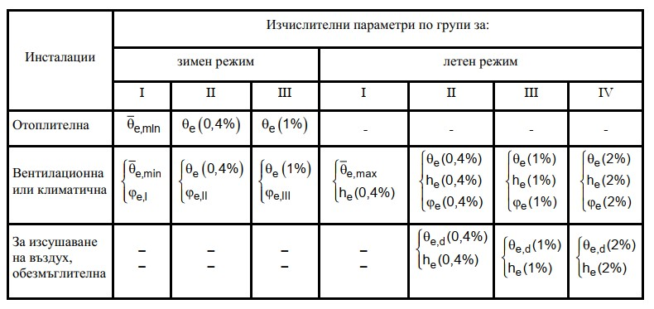

Типа на сградата е „Вентилационна и климатична“, а сградата е административно-битова, следователно избирам група „II”( 0,4% необезпеченост)

Таблица 2.

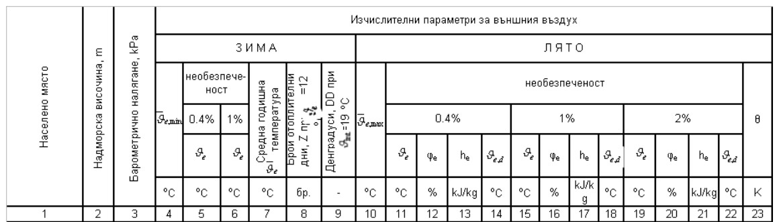

* 1. **Вътрешни изчислителни условия**

От Приложение №12 към чл. 195, ал. 1 и 2, чл. 305, чл. 347, ал. 1 и 2 и чл. 366 от Наредба №15 Таблица 1 определям вътрешните изчислителни условия на помещенията ( Категория на вътрешната топлинна среда- II).

|  |  |  |  |  |  |  |  |  |
| --- | --- | --- | --- | --- | --- | --- | --- | --- |
| Предназна-чение на помещението | Активност | Брой обитатели, бр./m2 | Температура на усещането | | Максимална средна скорост на въздуха | | Ниво на звуково налягане | Дебит на пресен въздух |
| Лято | Зима | Лято | Зима | db(A) | l/s, m2 |
| oC | oC | m/s | m/s |
| Единичен офис | 1,2 | 0,1 | 24,5 ±1,5 | 22,0 ±2 | 0,22 | 0,18 | 35 | 1,4 |
| Конферентна зала | 1,2 | 0,5 | 24,5 ±1,5 | 22,0 ±2 | 0,22 | 0,18 | 35 | 4,2 |

При летен температурен режим ще се поддържат следните параметри на вътрешния микроклимат- tвт= 25 оС; φвт= 50%.

При зимен температурен режим - tвт= 22 оС; φвт= 50%.

Необработваните пространства се отчитат с температура 17 оС при зимен режим.

Температурата в лоджията при зимен режим приемам за 10 оС, след като е оградена със стъклена фасада.

1. **Изчисляване на топлинни товари**
   1. **Изчисляване на коефициентите на топлопреминаване на ограждащите повърхности**

Пресмятането на изолация, на ограждащи елементи и конструкции, граничещи с външен въздух се извършва, чрез изчисляване на коефициента на топлопреминаване и определяне на необходимата дебелина на топлоизолацията за покриване на нормативните изисквания, посочени в Наредба №15 от 28 юли 2005 година и приложение №11 към член 194, ал. 1 и 2 (Таблица 1 и 2) и приложение №12 към чл. 195, ал. 1 и 2, член 305, член 347, ал. 1 и 2, и чл. 366 (Таблица 2) относно външните изчислителни параметри на населеното място, както и за параметрите на микроклимата.

(1)

Коефициент на топлопреминаване:

, [W/m2K]

(2)

Rsi, m2K/W; Rse, m2K/W;

Където:

U- Коефициент на топлопреминаване (изчислява се съгласно БДС EN ISO 6946), W/m2K

Rsi- съпротивление на топлопреминаване от вътрешната повърхност на строителния елемент, m2K/W

Rse- съпротивление на топлопреминаване на външната повърхност на строителния елемент, m2K/W

R- термично съпротивление на строителния елемент Ri=, W/m2K

hsi- Коефициент на топлопредаване от вътрешната повърхност на строителния елемент, W/m2K

hse- Коефициент на топлопредаване от външната повърхност на строителния елемент, W/m2K

λi- Коефициент на топлопроводност на i-тия слой на строителния елемент, W/m2K

δi- дебелина на i-тия слой на строителния елемент, m

Стойностите на коефициентите hsi, hse и λi се взимат от справочна литература.

|  |  |  |  |  |  |  |  |  |  |  |  |  |  |  |  |  |  |  |  |  |  |  |  |  |  |  |  |  |  |  |  |  |  |  |  |  |  |  |  |  |  |  |  |  |  |  |
| --- | --- | --- | --- | --- | --- | --- | --- | --- | --- | --- | --- | --- | --- | --- | --- | --- | --- | --- | --- | --- | --- | --- | --- | --- | --- | --- | --- | --- | --- | --- | --- | --- | --- | --- | --- | --- | --- | --- | --- | --- | --- | --- | --- | --- | --- | --- |
|  | |  |  |  |  |  | | --- | --- | --- | --- | --- | | **Стени, граничещи с външен въздух** | | | | | | № | Слой | δ, m | λ, W/mk | R, m2K/W | | 1 | Външна варо-пясъчна маз. | 0.02 | 0.87 | 0.023 | | 2 | Ръшетъчни тухли | 0.25 | 0.52 | 0.481 | | 3 | Вътрешна варо-пясъчна маз. | 0.02 | 0.7 | 0.029 | |  |  | **Rλi** |  | 0.533 | |  |  | **Rsi** |  | 0.13 | |  |  | **Rse** |  | 0.04 | |  |  | U , w/m2k | | **1.422** | |
|  | |  |  |  |  |  | | --- | --- | --- | --- | --- | | **Покрив, тип №2** | | | | | | № | Слой | δ, m | λ, W/mk | R, m2K/W | | 1 | Външна мазилка | 0.025 | 0.692 | 0.036 | | 2 | Тежък бетон | 0.1 | 1.73 | 0.058 | | 3 | Изолация | 0.05 | 0.043 | 1.163 | | 4 | Вътрешна мазилка | 0.02 | 0.727 | 0.028 | |  |  | **Rλi** |  | 1.285 | |  |  | **Rsi** |  | 0.121 | |  |  | **Rse** |  | 0.059 | |  |  | U , w/m2k |  | **0.683** | |

Uвътрешни стени = 1,9 W/m2K

Uпрозорци = 1,4 W/m2K

Uвътрешни врати = 2,25 W/m2K

* 1. **Изчисляване на топлинните товари в помещенията**

Стойностите на коефициентите на топлопреминаване на отделните повърхности са представени заедно с тези на топлинните товари на помещенията в *Приложение № 1.*

Общата сума от топлинните товари e на 25096 W, от където следва 88,06 W/m2.

* 1. **Изчисляване на охладителен товар**

Всички пресмятания и данни на охладителните товари на отделните помещения са представени в *Приложение № 2.*

Общата сума от охладителните товари е на 28226 W, от където следва 94.56 W/m2.

1. **Въздушен баланс на сградата**

Данните за въздушния баланс са приети и изчислени спрямо нормите, представени в Наредба № 15. Техните стойности са изложени в *Приложение № 3.*

Дебитът на пресният въздух е приет да бъде с 10% повече от отработеният, за да може в помещенията да се поддържа надналягане.

1. **Построяване на процесите на топло- и влажностна обработка на въздуха в системата**

Процесите на обработка на въздуха са направени за помещение №309 за двата режима на работа на системата( зимен и летен). Използвания въздух, който постъпва в помещенията, с цел климатизиране, е смес от обработен външен въздух и рециркулационен.

Методиката за изчисления на Многозонова система за климатизиране на въздуха за поддържане на tп и φп. Схема с вентилаторни конвектори е взета от „Ръководство за Климатизация на въздуха, И. Банов, Издателство на ТУ-София, 2014“ и е показана в *Приложение* *№ 4*.

1. **Оразмеряване на елементите на ВОЦ и избор на вентилаторни конвектори**Оразмеряването на мощностите на елементите на ВОЦ са изчислени по долупосочените формули и са изложени в *Приложение* *№ 4.*

$\dot{Q},во=\dot{m},пв*(hвн-hво)$, kW( летен режим) $\dot{Q},дк=\dot{m},пв*(hдк-hо)$, kW( зимен/летен режим) $\dot{Q},о=\dot{m},пв*cp*(tвo/tпк-tо)$ 
, kW( зимен/летен режим)

$\dot{Q},пк=\dot{m},пв*(hпк-hвн)$, kW( зимен режим)

За сградата са предвидени подови вентилаторни конвектори.

За подбора на вентилаторните конвектори е използван софтуер на фирма “BPS Clima”, като всички данни(мощности, тип, брой за помещение, въздушен поток и размери) от подбора са представени в *Приложение* *№ 5*

1. **Оразмеряване и изчертаване на тръбна мрежа. Избор на оборудване.**Тръбната мрежа е проектирана за полипропиленови( PPR) тръби. Данните за техническите им характеристики са взети от каталог на фирма Pipelife. Използвана е една тръбна мрежа за двата режима на работа на системата( двутръбна система), като превключването на режимите се извършва чрез трипътни вентили, разположени непосредствено след помпената система.  
   (*Приложение* *№6- водоразпределителна мрежа).* Водоразпределителите и водосъбирателите на системата са групирани в две групи- „отопление“ и „охлаждане“, всяка с по два съда- нагнетателен и смукателен.Избраните тръбопроводи и характеристиките на топло- и студоносителя в тях са посочени в *Приложение* *№7-щранг схема.* Изравняването на налягането се извършва чрез секретни вентили.  
   Загубите на налягане в тръбната мрежа са посочени в   
   *Приложение* *№10.*

Избраните помпи и техните характеристики са посочени в *Приложения №14.*

1. **Оразмеряване и изчертаване на въздуховодна мрежа. Избор на оборудване.**

За изграждането на въздуховодната мрежа са предвидени правоъгълни въздуховоди от подцинкована стомана, както и кръгли гъвкави въздуховоди за крайните отклонения на обратният въздух.

Проектирането на въздуховодната мрежа е извършено по метода на еднаквите линейни загуби на налягане във въздуховодите, като след оразмеряването са направени корекции, с цел оптимизиране на характеристиките на въздушния поток.

Данните за характеристиките на въздуховодите и фитингите са взети от ASHRAE Handbook- Fundamentals (2009/2017) и от ОВК 3.

Проектираната въздуховодна система е съставена от два клона. Данните за състоянията на въздуха в отделните участъци, съпротивленията на регулиращите въздуха клапи са изложени в *Приложение № 11.*

Схемата на климатизацията и вентилацията е представена в *Приложение № 8.*

Вентилационната система е проектирана аналогично, характеристиките и са посочени в *Приложение № 13.*

Характеристиките на решетките за обратният въздух са посочени в *Приложение № 12.*

Характеристиките на центробежният вентилатор са представени в *Приложение № 15.*

1. **Приложения.**